**今日动态**

**第十六周 5月28日 星期三 多云**

**一、晨间入园**

1.出勤：今日来园23人

2.入园情况：今天早上入园时间，23小朋友都能保持开心愉快的情绪入园，很多宝贝还能大声主动打招呼，非常棒！为小五班的宝贝们点赞！

**二、区域游戏**

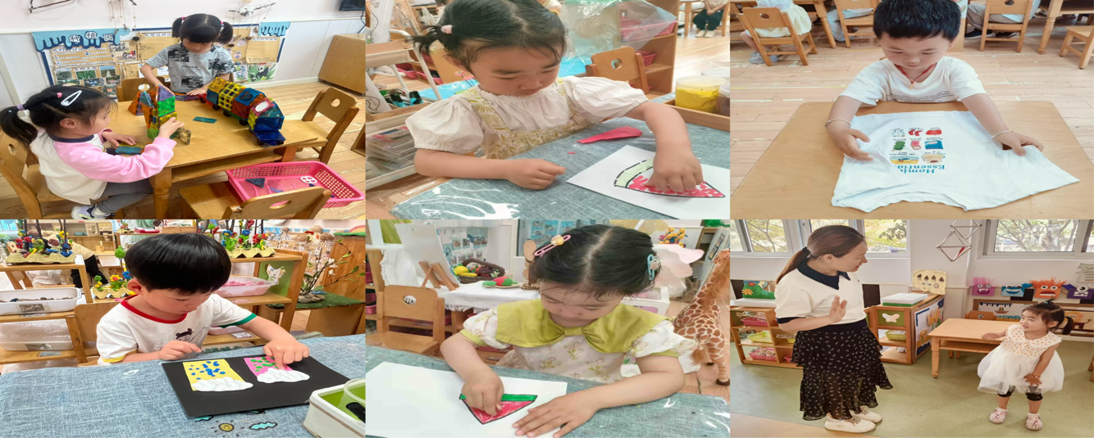

**三、户外活动**

今天是后操场混龄游戏活动。

**四、集体活动**

各位家长：本活动是通过谈话让幼儿初步感受夏季的特征，夏天的炎热唤起了幼儿寻找“凉快”的愿

望，以此为契机，促使幼儿找到变“凉快”的方法，从而了解到避暑是有很多方法的。